BAB I
PENDAHULUAN

1.1 Latar Belakang
Setiap makhluk hidup memiliki ketergantungan terhadap lingkungannya, sehingga terjadi hubungan timbal balik diantara keduanya. Manusia membutuhkan alam untuk memenuhi kebutuhan hidupnya dan lingkungan membutuhkan manusia untuk menjaga dan melestarikannya, sehingga terjadi keseimbangan yang harmonis antara makhluk hidup dengan lingkungannya.
Lingkungan adalah segala sesuatu yang berada di sekitar makhluk hidup. Lingkungan terdiri dari bagian yang hidup (biotik) dan bagian tak hidup (abiotik). Bagian yang hidup dalam lingkungan terdiri atas tumbuhan, hewan dan makhluk hidup lainnya. Sedangkan bagian lingkungan yang tak hidup terdiri atas cahaya matahari, air, udara dan tanah. Keseimbangan lingkungan dapat terwujud apabila terjadi keselarasan dan keseimbangan antara komponen biotik dan komponen abiotik.
Setiap komponen yang ada dalam lingkungan, baik biotik maupun abiotik itu bisa dijadikan sumber daya untuk memenuhi kebutuhan manusia. Dari semua makhluk hidup hanya manusia yang paling mampu beradaptasi dengan lingkungannya, baik itu lingkungan fisik maupun biotik. Manusia merupakan komponen biotik lingkungan yang memiliki daya pikir dan daya nalar tertinggi dibandingkan makhluk lainnya. Manusia memanfaatkan lingkungan untuk memenuhi kebutuhan hidupnya seringkali diluar batas yang akhirnya terjadi berbagai macam dampak negatif bagi kehidupan, seperti terkurasnya sumber daya alam dan pencemaran lingkungan. Masyarakat yang bersifat modern, konsumtif, serta boros cenderung akan mempercepat laju berkurangnya sumber daya alam dan menambah permasalahan lingkungan.
Sumber daya alam terbagi menjadi dua, yaitu sumber daya alam yang dapat diperbaharui dan sumber daya alam yang tidak dapat diperbaharui. Sumber daya alam yang tidak dapat diperbaharui seperti minyak bumi, batu bara dan mineral lainnya sebaiknya dalam penggunaan diusahakan sehemat dan seefesien mungkin agar tidak cepat habis. Sumber daya alam yang dapat diperbaharui sendiri terdiri dari sumber alam hayati seperti, tenaga matahari, panas bumi, udara dan air. Air merupakan sumber daya alam yang dapat diperbaharui, meskipun begitu keberadaan air ternyata dapat menjadi langka apabila tidak digunakan dengan bijak.
Air merupakan salah satu unsur penting dalam lingkungan. Air merupakan kebutuhan yang tidak dapat diabaikan oleh setiap makhluk hidup, mulai dari tumbuhan, hewan hingga manusia membutuhkan air untuk memenuhi kebutuhan hidupnya. Lingkungan hidup air menempati 70% dari permukaan bumi, namun tidak semua air dipermukaan bumi ini dapat dikonsumsi oleh makhluk hidup, karena sebagian besar air yang menutupi bumi ini berupa air laut yaitu sebanyak 97% dan hanya sebanyak 3% saja jumlah air tawar di bumi. Dari jumlah air tawar tersebut, sebanyak 70% air tawar berbentuk es dan kurang dari 1% air tawar yang bisa dipakai dan dikonsumsi manusia yaitu berupa air tanah dan air permukaan. Namun keberadaan jenis air ini tidaklah merata, sehingga beberapa tempat di bumi sulit mendapatkan air bersih. Ditambah dengan semakin bertambahnya jumlah penduduk maka kebutuhan akan air bersih pun semakin meningkat, hal tersebut juga mempengaruhi peningkatan pencemaran manusia untuk memenuhi kebutuhannya.
Selain permasalahan pencemaran, kerusakan lingkungan seperti berkurangnya hutan akibat penggundulan hutan menyebabkan sistem hidrologi menjadi terganggu, seperti permasalahan yang terjadi di cekungan Bandung yaitu kerusakan lingkungan di wilayah Bandung Utara akibat kerusakan hutan sebagai wilayah tangkapan air, berubahnya lahan konservasi menjadi peruntukan lain yang tidak mendukung fungsi konservasi, akibat yang ditimbulkan adalah menurunnya permukaan air tanah dan menurunnya kualitas air. Tentu kerugian akibat dari kerusakan hutan yang memiliki fungsi peran hidrologis dan biosfer bagi manusia yaitu beresiko menimbulkan banyaknya bencana alam. Kurangya ketersediaan lahan hijau yang berfungsi menyerap air dan pemeliharaan sumber-sumber air sendiri menyebabkan sistem hidrologi menjadi terganggu, sedangkan penggunaan air secara berlebihan tanpa diimbangi dengan pemeliharaan lingkungan mengakibatkan berbagai permasalahan air seperti jumlah air bersih yang dapat dikonsumsi berkurang.
Menurut Yusuf Hilmi Adisendjadja (2012), membangun gaya hidup dan sikap terhadap lingkungan agar hidup dengan selaras dengan lingkungan bukan pekerjaan mudah dan bisa dilakukan dalam waktu singkat, seperti akan membutuhkan waktu yang lama untuk mengembalikan hutan yang telah berkurang, karena itu jalur pendidikan merupakan sarana yang tepat untuk membangun masyarakat yang menerapkan prinsip keberlanjutan dan etika lingkungan hidup
Agar proses menjaga keseimbangan lingkungan tersebut dapat berjalan dengan baik maka perlu adanya perhatian manusia untuk untuk membangun masyarakat yang menerapkan prinsip keberlanjutan dan etika lingkungan sejak dini. Anak-anak sebagai generasi penerus perlu dibekali ilmu tentang kepeduliaan terhadap lingkungan agar lebih menjaga lingkungan dengan tindakan yang berkelanjutan. Jean Piaget menyatakan bahwa anak usia 7 hingga 11 tahun memasuki tahapan pemikiran konkrit (concrete operational stage), sehingga bisa memahami permasalahan dari beberapa sisi/aspek, dan anak diatas usia 11 memasuki tahap formal yaitu dapat memahami permasalahan abstrak misalnya permasalahan masa depan, keadilan, cinta dan sebagainya. Anak-anak pada usia ini mulai belajar untuk memperhatikan di luar diri mereka sendiri atau lingkungan di sekitar mereka. Kemampuan intelektual pada masa ini sudah cukup untuk menjadi dasar diberikannya pengetahuan-pengetahuan tentang manusia, hewan, lingkungan alam sekitar dan sebagainya. Selain itu pembelajaran untuk peduli dengan alam akan lebih efektif jika diajarkan kepada anak-anak dalam rentang usia ini supaya mereka terbiasa untuk menghadapi permasalahan lingkungan yang nyata ada dalam kehidupan mereka sehari-hari. Oleh karena itu perancangan ini sendiri ditujukan untuk anak-anak sekolah dasar kelas 5, khususnya anak-anak dengan rentang usia 9-12 tahun. Pemilihan usia ini juga berdasarkan penyesuaian terhadap kurikulum 2013. Dalam kurikulum 2013 siswa-siswi kelas 5 SD akan mendapatkan pelajaran tematik mengenai ekosistem dan keseimbangan lingkungan, sehingga perancangan ini ditujukan untuk anak-anak kelas 5 SD karena diharapkan dapat membantu pemahaman tentang pengetahuan pelestarian lingkungan khususnya air dan dapat menjadi media penunjang pembelajaran di sekolah.
Bedasarkan hasil penelitian yang penulis lakukan, anak-anak sudah diajarkan tentang ilmu pengetahuan alam di sekolah, mereka diajarkan materi tentang ekosistem lingkungan dan bagaimana menjaga keseimbangan lingkungan dalam kurikulum sekolah, tetapi anak-anak belum mengenal istilah ekologi. Anak-anak sendiri kurang dilibatkan dalam kegiatan belajar yang langsung berinteraksi dengan lingkungan. Konten materi sendiri yang disampaikan masih bersifat baku karena materi yang didapat hanya bersumber dari buku pelajaraan sekolah saja dan masih sedikitnya media penunjang pembelajaran tentang ekologi khususnya lingkungan air selain dari buku paket di sekolah. Terlebih pemahaman mereka tentang permasalahan lingkungan masih kurang dikarenakan konten materi yang terdapat dalam buku pelajaran kurang bisa dikonsumsi oleh anak-anak, karena pembahasan permasalahan yang kurang bisa dijangkau oleh anak dengan penyajian data yang kompleks. Anak-anak sendiri cenderung lebih menyukai buku yang dilengkapi dengan gambar-gambar dibandingkan dengan buku-buku yang full text karena anak akan cenderung merasa lebih cepat bosan dalam memahami konten materi. Buku bergambar sendiri dapat menarik minat baca dan memotivasi mereka untuk belajar.
Oleh karena itu diperlukan media yang efektif yang disesuaikan dengan karakter anak-anak usia sekolah dasar untuk membantu dalam memahami konten materi yang ada. Buku bergambar adalah salah satu media yang dapat dijadikan media pembelajaran bagi siswa sekolah dasar untuk lebih memahami pembelajaran mengenai lingkungan. Melalui buku bergambar, anak-anak akan lebih mudah memvisualisasikan media baca ditambah dengan informasi yang memuat konten yang dibutuhkan anak-anak yang dikemas dengan ilustrasi atau gambar. Buku bergambar menjadi media yang tepat, sebab buku dengan tambahan unsur ilustrasi atau gambar akan lebih menarik minat anak untuk membaca.

1.2 Identifikasi Masalah
- Anak-anak sekolah dasar belum dikenalkan dengan istilah ekologi dalam pelajaran di sekolah, sehingga sebagian besar dari mereka belum memahami ekologi.
- Kurangnya pemahaman akan permasalahan lingkungan, konten materi yang terdapat dalam buku pelajaran kurang bisa dikonsumsi oleh anak-anak, karena pembahasan permasalahan yang kurang bisa dijangkau oleh anak dengan penyajian data yang kompleks.
- Masih sedikit media penunjang pembelajaran tentang ekologi lingkungan, karena pengetahuan materi yang mereka dapatkan hanya didapatkan dari buku bahan ajar saja.
- Kurangnya kegiatan pembelajaran diluar kelas atau mengikuti kegiatan praktikum yang mampu memberikan wawasan dan pengalaman yang berkaitan dengan lingkungan.
- Anak-anak kurang atau bahkan tidak dilibatkan langsung dalam kegiatan pelestarian lingkungan.
- Anak-anak cenderung lebih cepat bosan untuk memahami materi pelajaran dalam media buku pelajaran yang terlalu banyak menggunakan text

1.3 Rumusan Masalah
Bagaimana merancang buku pembelajaran ekologi dan pelestarian lingkungan yang mampu membantu anak kelas 5 SD dalam memahami materi tentang lingkungan dan menanamkan sikap kepedulian terhadap keseimbangan ekologi?

Batasan Masalah
Tema yang diangkat dalam perancangan buku ini secara khusus akan membahas tentang pengenalan ekologi dan kebiasaan sederhana yang tanpa disadari dapat mempengaruhi keseimbangan ekologi khususnya lingkungan hidup air. Lingkungan air yang digunakan sebagai dasar cerita bukanlah lingkungan air secara keseluruhan, namun dibatasi pada lingkungan air tawar, yang meliputi air tanah dan air permukaan. Pembuatan konten materi dalam pembuatan media utama akan disesuaikan dengan standar kompetensi pendidikan tema 5 dan 8 untuk kelas 5 SD. Kegiatan perancangan meliputi perancangan buku serta pemilihan media pendukung.

1.5 Maksud dan Tujuan

1.5.1 Maksud
Adapun maksud dari penelitian ini yaitu untuk merancang sebuah media komunikasi visual yaitu buku yang dapat menjadi bahan pembelajaran dan sumber informasi mengenai ekologi dan lingkungan kepada anak-anak untuk menanamkan dan memberikan pengertian tentang pentingnya sikap kepedulian untuk menjaga lingkungan, dimulai dari hal-hal kecil di sekitar mereka.

1.5.2 Tujuan
- Memberikan pengetahuan dan kesadaran tentang pentingnya menerapkan ekologi di dalam kehidupan sehari-hari
- Ekologi menjadi dasar pengetahuan dalam melestarikan lingkungan bagi generasi berikutnya.
- Perancangan media yang diharapkan mampu meningkatkan pemahaman anak sekolah dasar mengenai ekologi dan lingkungan hidup air.
- Media yang dibuat dapat membantu anak untuk belajar tentang ekologi dan lingkungan serta dapat menjadi bahan penunjang pembelajaran.
- Menanamkan sikap ramah lingkungan, bijak dan berkelanjutan terhadap lingkungan sejak kecil yang dapat dimulai dari hal-hal kecil di sekitar mereka.

Struktur Berpikir Penelitian
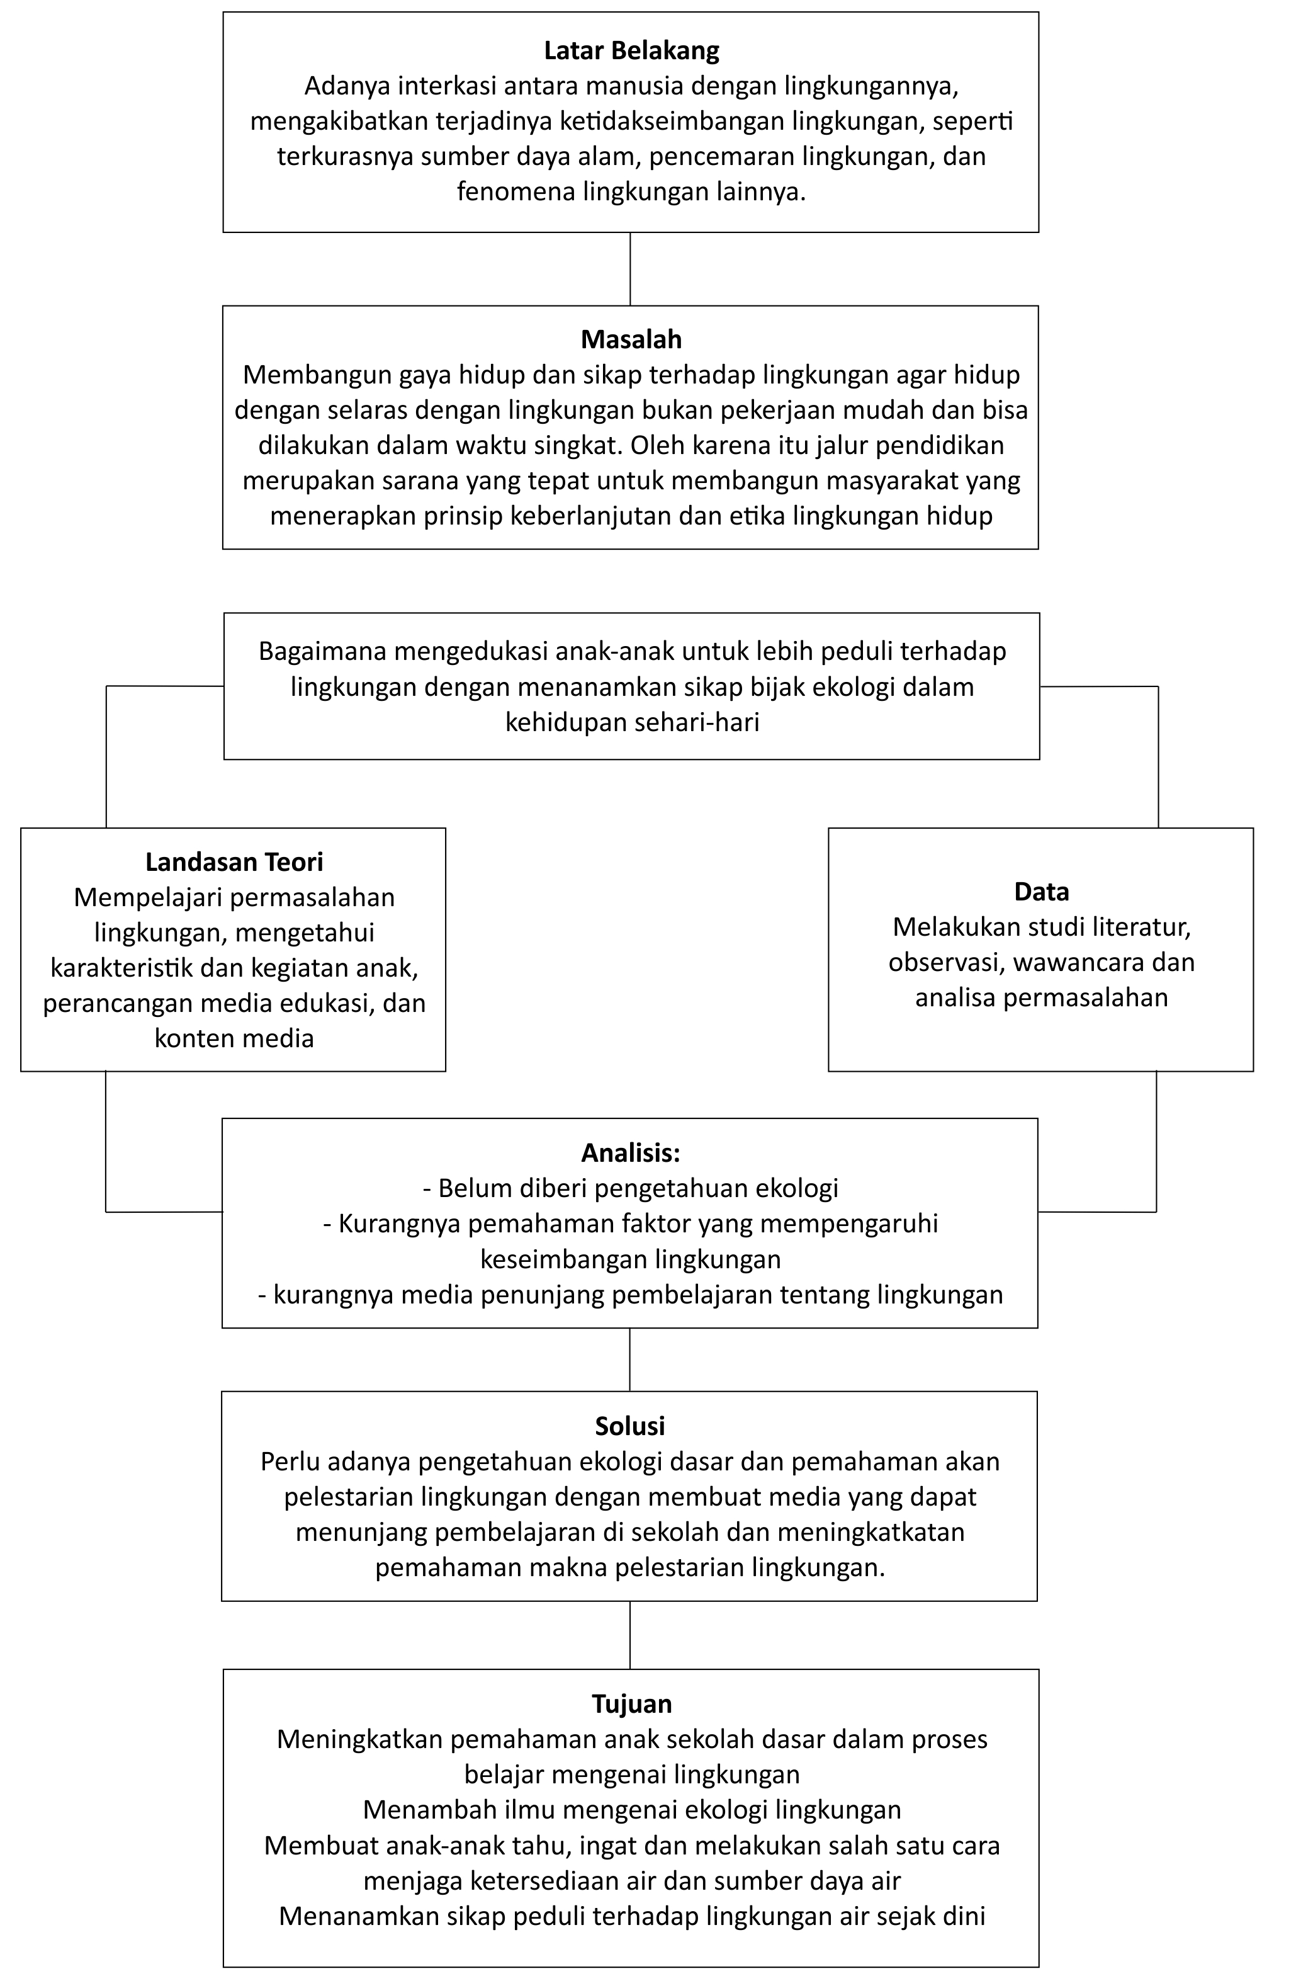
Gambar 1.1 Struktur Berfikir Penelitian
Sumber: Riset Pribadi (2018)

1.7 Metode Penelitian
Data dan informasi yang digunakan untuk mendukung pembahasan dalam penelitian ini serta kajian data diperoleh dari beberapa sumber. Data-data tersebut antara lain adalah sebagai berikut:
- Studi Pustaka
Pengumpulan data kepustakan yang penulis lakukan yaitu dari buku yang berkaitan dengan ekologi dan lingkungan, buku siswa tematik kelas 5 sekolah dasar, buku teori-teori desain, buku psikologi perkembangan anak, dan internet berupa jurnal, artikel, berita yang berhubungan dengan penelitian yang penulis angkat, agar dapat melengkapi data yang diperlukan.

- Wawancara
Wawancara yaitu mencari data dengan bertanya langsung kepada narasumber terkait, dalam hal ini penulis melakukan wawancara kepada pihak Badan Lingkungan Hidup kota Bandung, khususnya yang menangani permasalahan ekologi dan lingkungan dan wawancara dengan guru untuk mengetahui peran media edukasi dan konten penyampaian yang dapat digunakan untuk menunjang perancangan media.

- Kegiatan Observasi
Observasi ialah teknik pengumpulan data dengan mengadakan peninjauan secara langsung. Untuk mendapatkan data yang dibutuhkan dalam penelitian ini penulis mengamati langsung kegiatan belajar mengajar di sekolah dan interaksi antara guru dengan murid, dan media pembelajaran yang digunakan dalam penyampaian materi di kelas.

- Survey
Penelitian dengan mengambil sampel dari suatu populasi dengan menggunakan kuesioner sebagai alat pengumpulan data. Survey yang dilakukan adalah dengan membagikan kuesioner kepada responden yaitu siswa dan siswi di beberapa sekolah dasar di Kota Bandung.

1.8 Sistematika Penulisan
Untuk memberikan gambaran yang singkat mengenai pembahasan laporan penelitian ini, maka laporan ini dibagi dalam lima bab yang saling berhubungan. Adapun sistematika penulisan untuk laporan ini adalah:
BAB 1 PENDAHULUAN
Bab ini menjelaskan tentang Latar Belakang, Identifikasi Masalah, Rumusan Masalah, Batasan Masalah, Maksud dan Tujuan, Struktur Berpikir Penelitian, Metode Penelitian dan Sistematika Penulisan.

BAB II LANDASAN TEORI
Bab ini menjelaskan tentang teori-teori yang behubungan dengan penelitian yang diangkat dan dapat digunakan dalam mengkaji penyelesaian masalah.

BAB III DATA DAN ANALISA
Bab ini berisi mengenai data dan analisa yang dilakukan, analisa data, permasalahan, target audience dan analisa lainnya.

BAB IV KONSEP PERANCANGAN
Dalam bab ini akan menjelaskan mengenai konsep perancangan, referensi visual, hasil desain yang didapat dan penempatan media-media yang dipilih.

BAB V PENUTUP
Bab ini menjelasakan tentang kesimpulan yang dapat diambil dari penelitian yang telah dilakukan dan saran yang bisa diberikan setelah mengolah permasalahan yang muncul ketika melakukan penelitian.

